Отчет по лабораторной работе 7

Даниил Генералов, 1032212280

Содержание

# 1 Цель работы

Освоить на практике применение режима однократного гаммирования.

# 2 Выполнение лабораторной работы

Эта лабораторная работа подразумевает разработку программы, которая использует шифрование с режимом однократного гаммирования: это подразумевает, что байты сообщения смешиваются с помощью XOR с байтами ключа.

Если ключ используется только один раз, то этот способ шифрования называется *one-time pad*.

Это единственный теоретически-безопасный способ шифрования: если не знать ключа, то, пытаясь подобрать ключ, можно получить любое сообщение длины, совпадающей с исходной длиной. Нет никакой возможности определить, какое из сообщений является настоящим.

Этот алгоритм является симметричным алгоритмом шифрования: тот же самый ключ используется как для того, чтобы получить шифртекст, так и для того, чтобы из шифртекста получить исходный текст. Он также является симметричным в более широком смысле: нет никакой разницы между ключом и шифртекстом.

Благодаря этому свойству мы можем решить задачу в лабораторной работе: нам дан шифртекст DD FE FF 8F E5 A6 C1 F2 B9 30 CB D5 02 94 1A 38 E5 5B 51 75, который можно сочетать с двумя разными ключами, чтобы получить разные сообщения: Штирлиц – Вы Герой!! и Штирлиц - Вы Болван!. Нам требуется найти ключ, используя который, можно получить С Новым Годом, друзья!.

Поскольку все сообщения написаны в кодировке CP1251, нужно, чтобы и это сообщение было написано в ней: это можно сделать командой на Python, как на рис. fig. 1.

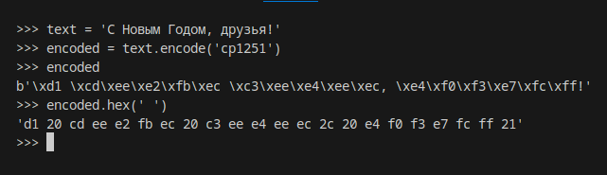

Рис. 1: python

Значит, это сообщение имеет байты d1 20 cd ee e2 fb ec 20 c3 ee e4 ee ec 2c 20 e4 f0 f3 e7 fc ff 21. Из-за того, что это сообщение на два байта длинее, чем исходные, нужно его сократить: если удалить пробел после буквы C и после запятой, то получится d1 cd ee e2 fb ec 20 c3 ee e4 ee ec 2c e4 f0 f3 e7 fc ff 21

После этого мы пишем программу, которая читает два значения: простой текст и ключ – и выдает шифртекст. Из-за симметрии алгоритма, эта же программа может принять шифртекст и ключ и выдать исходный текст. Эту программу можно увидеть на рис. fig. 2.

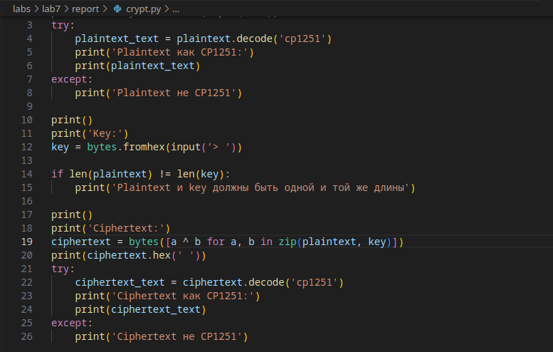

Рис. 2: python

Затем можно использовать эту программу, чтобы проверить, что расшифровка происходит таким образом как мы ожидаем: на рис. fig. 3 я передаю туда параметры из примера и вижу, что результат действительно тот, который должен быть.

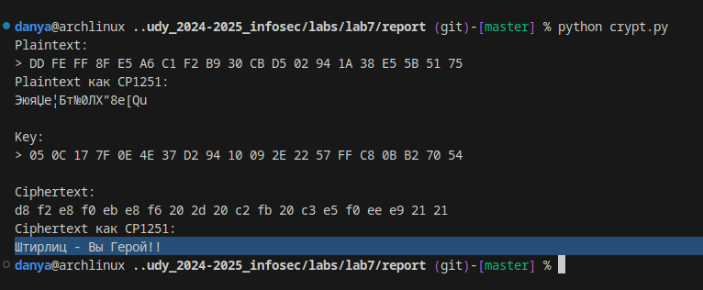

Рис. 3: python

После этого можно попробовать передать как один из параметров шифртекст, а как другой – тот текст, который нужно, чтобы получился.

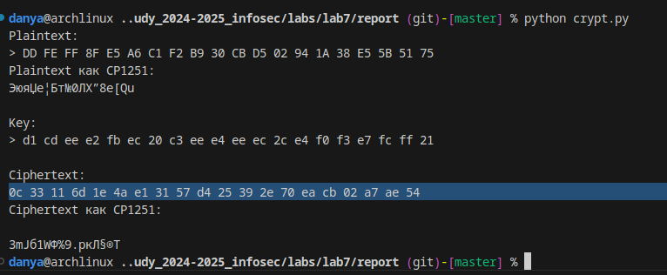

Рис. 4: python

В результате комбинации этих двух строк мы получаем 0c 33 11 6d 1e 4a e1 31 57 d4 25 39 2e 70 ea cb 02 a7 ae 54 – строку, которую нужно использовать как ключ. Наконец, мы комбинируем этот ключ с исходным зашифрованным сообщением, и на рис. fig. 5 можно увидеть, что сообщение СНовым Годом,друзья! получилось из исходного шифртекста. Это доказывает, что один и тот же шифртекст можно интерпретировать как любое сообщение данной длины.

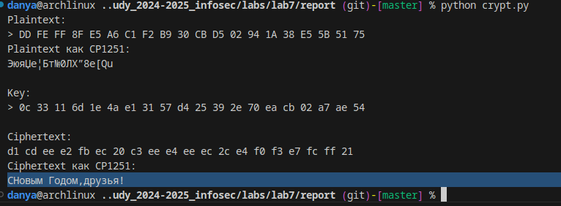

Рис. 5: python

# 3 Контрольные вопросы

1. Поясните смысл однократного гаммирования.

Однократное гаммирование заключается в комбинации простого текста и ключа с помощью операции XOR для получения шифртекста, а затем комбинации этого же ключа и шифртекста для получения исходного текста.

1. Перечислите недостатки однократного гаммирования.

Ключ сообщения должен иметь такую же длину, как и само сообщение, и он не может быть использован больше одного раза (иначе тривиально определить, какой это ключ, зная два разных шифртекста). Из-за этого практические использования такого шифра очень ограниченны.

1. Перечислите преимущества однократного гаммирования.

Этот шифр единственный предоставляет абсолютную теоретическую безопасность: изменяя значение ключа, можно получить из одного и того же шифртекста любой исходный текст, и нет возможности определить, какой из них правильный.

1. Почему длина открытого текста должна совпадать с длиной ключа?

Шифртекст – это открытый текст, у которого каждый бит был XOR-ен с каждым битом ключа. Если битов ключа не хватает, то нужно найти их где-то еще, но любые способы расширения ключа не имеют теоретической безопасности. Практические алгоритмы симметричного шифрования фактически используют однократное гаммирование, но используя ключ, который создан из псевдослучайного генератора: этот компонент не имеет теоретической безопасности, и поэтому такая схема не является настоящим однократным гаммированием.

1. Какая операция используется в режиме однократного гаммирования, назовите её особенности?

Операция XOR комбинирует два бита, возвращая 1, если эти биты были разными, и 0, если они были одинаковыми. Эта операция обратимая и коммутативная, из-за чего в алгоритме нет строго различия между шифртекстом, простым текстом и ключом.

1. Как по открытому тексту и ключу получить шифротекст?

Нужно сделать XOR между этими двумя строками.

1. Как по открытому тексту и шифротексту получить ключ?

Также, нужно сделать XOR между этими двумя строками. Именно из-за этого нет принципиальной разницы между ключом и шифртекстом.

1. В чем заключаются необходимые и достаточные условия абсолютной стойкости шифра?

Необходимо и достаточно использование уникальных ключей для каждого сообщения, которые никогда больше не повторяются. Если сделать не так, то можно определить биты ключа по совпадениям между разными шифртекстами.

# 4 Выводы

В этой лабораторной работе мы рассмотрели алгоритм однократного гаммирования и показали, каким образом можно шифровать и дешифровать сообщения с помощью него.